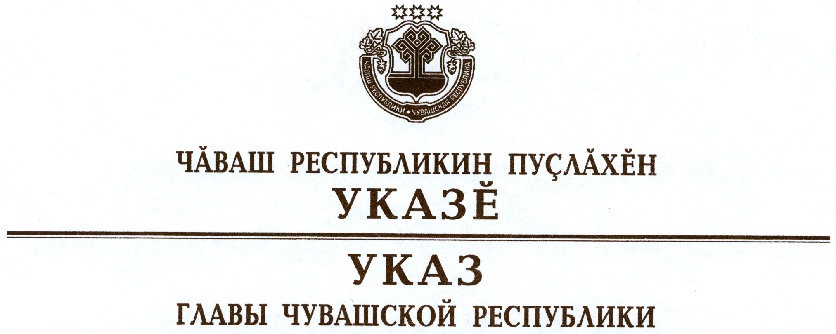

О награждении государственными наградами
Чувашской Республики

За достигнутые трудовые успехи и многолетнюю добросовестную работу наградить

ПОЧЕТНОЙ ГРАМОТОЙ ЧУВАШСКОЙ РЕСПУБЛИКИ
Ертмакову Галину Васильевну – директора бюджетного учреждения Чувашской Республики «Государственный исторический архив Чувашской Республики».

За заслуги в области театрального искусства и плодотворную творческую деятельность присвоить почетное звание

«ЗАСЛУЖЕННЫЙ АРТИСТ ЧУВАШСКОЙ РЕСПУБЛИКИ»
Каликовой Алине Ивановне – артисту-кукловоду автономного учреждения Чувашской Республики «Чувашский государственный театр кукол».

За заслуги в научно-педагогической деятельности и подготовке квалифицированных специалистов присвоить почетное звание

«ЗАСЛУЖЕННЫЙ ДЕЯТЕЛЬ НАУКИ
ЧУВАШСКОЙ РЕСПУБЛИКИ»
Калининой Галине Викторовне – декану факультета Чебоксарского кооперативного института (филиала) автономной некоммерческой образовательной организации высшего образования Центросоюза Российской Федерации «Российский университет кооперации», доктору философских наук, профессору.

За заслуги в области культуры и многолетнюю плодотворную работу присвоить почетное звание

«ЗАСЛУЖЕННЫЙ РАБОТНИК КУЛЬТУРЫ
ЧУВАШСКОЙ РЕСПУБЛИКИ»
Ильиной Маргарите Михайловне – редактору газеты «Чăваш хĕрарăмĕ» автономного учреждения Чувашской Республики «Издательский дом «Хыпар».

За заслуги в области промышленности и многолетний добросовестный труд присвоить почетное звание

«ЗАСЛУЖЕННЫЙ РАБОТНИК ПРОМЫШЛЕННОСТИ
ЧУВАШСКОЙ РЕСПУБЛИКИ»
Архиповой Надежде Степановне – инженеру-конструктору специального конструкторского бюро низковольтных комплектных устройств закрытого акционерного общества «Чебоксарский электроаппаратный завод»
Сергеевой Светлане Ивановне – главному технологу открытого акционерного общества «Лента», г. Чебоксары.

За заслуги в области социальной защиты населения и многолетний добросовестный труд присвоить почетное звание

«ЗАСЛУЖЕННЫЙ РАБОТНИК СОЦИАЛЬНОЙ ЗАЩИТЫ НАСЕЛЕНИЯ
ЧУВАШСКОЙ РЕСПУБЛИКИ»
Александровой Надежде Ивановне – заведующему отделением социального обслуживания на дому бюджетного учреждения Чувашской Республики «Урмарский комплексный центр социального обслуживания населения».

За заслуги в педагогической и воспитательной деятельности и многолетнюю добросовестную работу присвоить почетное звание

«ЗАСЛУЖЕННЫЙ УЧИТЕЛЬ ЧУВАШСКОЙ РЕСПУБЛИКИ»
Ефимовой Лидии Вениаминовне – преподавателю бюджетного образовательного учреждения Чувашской Республики среднего профессионального образования «Чебоксарский химико-механический техникум»
Поливко Ольге Владимировне – учителю муниципального бюджетного общеобразовательного учреждения «Гимназия № 6» города Новочебоксарска
Серебряковой Надежде Валериановне – учителю муниципального бюджетного общеобразовательного учреждения «Балдаевская средняя общеобразовательная школа» Ядринского района.

Глава
Чувашской Республики – М.Игнатьев

г. Чебоксары
4 марта 2015 года
№ 27

